INVERSOR 1000W

ESPECIFICACIONES TECNICAS

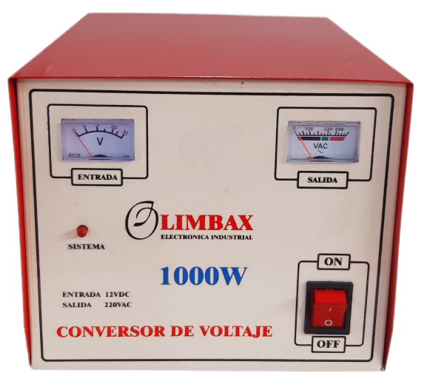

MODELO INV1000-OL

V. ENTRADA 12VDC

V. SALIDA 220VAC

FRECUENCIA 60HZ

POTENCIA 1000W

SISTEMA PROTEGIDO

GABINETE METAL

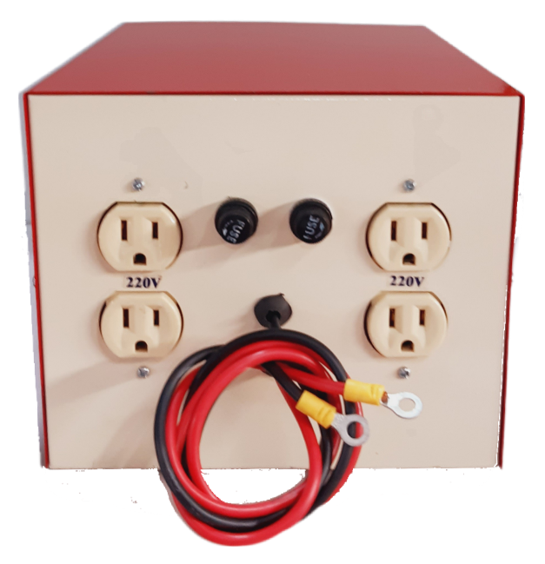 ENTRADA CABLE #10

SALIDA 4 TOMAS

CAPACIDAD

- TVS DE 50”

- LICUADORA DOMESTICA

- EXTRACTORA DE JUGOS

- EQUIPOS DE AUDIO